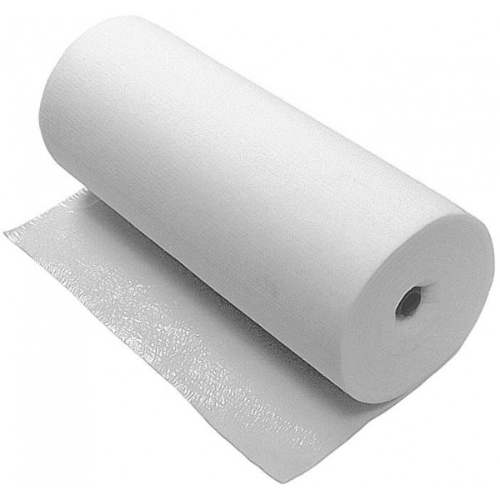
RB-Abdeckvlies Weiss Preimium

Anwendungsbereich
RB- Abdeckvlies Premium Löst diese Probleme. Aufgrund der einzigartigen Zusammensetzung bildet das Abdeckvlies den perfekten Schutz für alle Oberflächen. Zudem eignet es sich für zahllose weitere Anwendungsmöglichkeiten. Das Abdeckvlies besteht aus drei Schichten: einer SafeSpray-Harzschicht, einem Vliesstoff und einer Polyethylen-Folie.
Der Vliesstoff dämmt den Aufprall herabfallender Gegenstände, während die flüssigkeitsundurchlässige PE-Folie Farbe, Öl oder sonstige Flüssigkeiten zurückhält. Die untere SafeSpray-Schicht ist leicht haftend. So kann das Abdeckvlies problemlos wiederverwendet werden. Es liegt dadurch immer flach und eben, verrutscht nicht und steigert somit Ihre Sicherheit. Weil das Vlies keine giftigen Substanzen enthält, kann das Material nach Gebrauch einfach über den Restmüll entsorgt werden.
Eigenschaften
100% PES Fasern
Einfach zum handhaben und schneiden
Wiederverwendbar und Recylbar
Feuchtigkeit und Verrotungsbeständig sowie Stossfest Thermisch und mechanisch verbunden Hohe Lebensdauer
Geprüft nach ISO 9073-1 Gewicht
Geprüft nach ISO 9073-2 Dicke
Geprüft nach ISO 9073-3 Zerreisfestigkeit

Technische Daten
100% PES Fibers
Flächengewicht 180g/m²
Dicke 3.30mm

Art.Nr.RBT-50.100.W

50 Meter Länge
1 Meter Breite

Preis auf Anfrage

RB tools GmbH, Seestrasse 317, CH-8804 Au, T. +41 44 788 23 40, F. +41 44 788 23 27, rb@rbtools.ch, www.rbtools.ch

